Colegio República Argentina
O’Carrol # 850- Fono 72- 2230332
Rancagua

TAREA DE MATEMÁTICAS 1º BÁSICO
Nombre:
Curso: Fecha :
OA: Demostrar que comprenden la adición de números del 0 al 20 (OA9).

Semana 28 del 5 al 9 de octubre, 2020.

Desafío:
1.- Encierra las operaciones que dan como resultado el número de la locomotora:

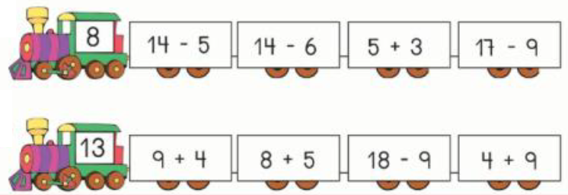

2.- Primero suma los números que están en los rectángulos y luego suma el que queda.
